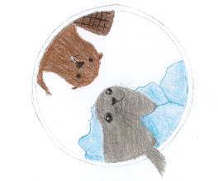
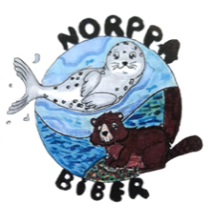

Packliste
Bitte nur das Nötigste einpacken, damit der Koffer von Ihrem Kind selbst getragen werden kann! Das höchstzulässige Gewicht von 23 kg muss also nicht erreicht werden . Außerdem bitten wir Sie, den Koffer sichtbar so zu kennzeichnen, dass Ihr Kind den Koffer sofort am Laufband erkennen kann. (Sticker, Anhänger, Spanngurt, …) Zusätzlich empfiehlt sich ein kleiner Rucksack (Wanderrucksack).

Schichten sind empfehlenswert! Kleidung für 6 TAGE! WARME KLEIDUNG! (event. Wetterbericht von Lappeenranta verfolgen)
Sportschuhe, oder noch besser Wanderschuhe bitte gleich anziehen!
Keine Crop Tops bitte! (Bauchfrei ist in der Schule gar nicht gern gesehen und außerdem für die Outdooraktivitäten absolut ungeeignet.)

- mind. 5 Unterhosen
- event. Unterleibchen
- mind. 5 Paar Socken
- Pyjama
- event. lange Unterhose/Strumpfhose/Leggins
- wasserabweisende Outdoorhose
- wasserfeste Outdoorjacke
- 1 Hose
- ca. 3 T-Shirts
- 2 Pullover
- event. Weste
- Badehose/Bikini/Badeanzug (für die Sauna)
- Haube
- Handschuhe
- Schal
- Hausschuhe
- Zahnbürste
- Zahnpasta
- Duschgel
- Haarshampoo
- Deo
- Sonnencreme
- Haarbürste

- Gastgeschenk
- Handy, Ladekabel (Powerbank), Kopfhörer
- Reisepass
- Geldbörse
- Schreibzeug

Wenn nötig Medikamente!

Handtücher werden von den Familien bereitgestellt.

Bitte bedenken Sie, dass im Handgepäck Flüssigkeiten in einem Behältnis mit einem Fassungsvermögen von jeweils bis zu 100 ml in einem durchsichtigen, wieder verschließbaren 1-Liter-Kunststoffbeutel verpackt sein müssen.

